ESCOLA BÁSICA E SECUNDÁRIA C/PE DA CALHETA
Física e Química A – 10.º Ano

Ficha de trabalho de iniciação F1.1 – n.º 5
Nome: ____________________________________________________________ N.º: _____ Turma: _____

Unidade 1: Energia e sua conservação. / 1.1. Energia e movimentos.
1.1.10. Potência, energia dissipada e rendimento.

- Selecione a afirmação correta:
  - A potência pode ser expressa em kWh.
  - A potência de uma máquina indica a energia que ela pode disponibilizar.
  - Uma máquina que disponibiliza 1500 J em 5 s usa mais energia que uma máquina de 3 kW, no mesmo intervalo de tempo.
  - Uma máquina que disponibiliza 3 kJ em 3 s usa a mesma energia que uma máquina de 1 kW, no mesmo intervalo de tempo.

- . O rendimento de uma máquina:
  - Indica se há muita ou pouca energia dissipada relativamente à energia total.
  - Exprime-se em joules
  - Será tanto maior quanto maior for a energia dissipada.
  - Será tanto maior quanto menor for a energia útil.
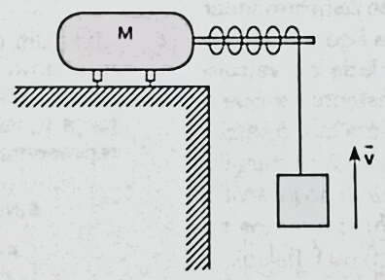
- Um motor eleva um bloco de massa 100 kg a uma altura de 15 m, em 0,40 min, usando uma força de intensidade igual à do peso do bloco. O seu rendimento é 80%.
  - Qual é a potência útil do motor?
  - Que energia é dissipada no motor?

- Um carro de 1,0 x 10³ kg, inicialmente parado numa estrada horizontal, acelera durante 10 s, sendo a potência fornecida pelo motor 72 cv. Calcule o módulo da velocidade que o automóvel pode atingir 10 s após arrancar, se 15% da energia fornecida pelo motor, nesse intervalo de tempo, se manifestar em energia cinética. (1 cv = 750 W)

- Num prédio instala-se um bomba hidráulica que eleva 400 litro de água para um reservatório situado a 20 m acima dessa bomba, em 80 s. Determine a potência da bomba, sabendo que exerce uma força de intensidade igual à do peso e o rendimento do processo é 60%. (ρ_{água} = 1,0 g/cm³)

- O valor energético de 1,0 m³ de gasolina é 8,20 Gcal. Um carro de 800 kg usa 14% da energia do combustível para aumentar a energia cinética do seu centro de massa. Que volume de gasolina é gasto para acelerar o carro do repouso até 36 km/h? (1 cal = 4,18 J)

